FireBase – Notification

# Nhúng FireBase vào project.

## Tạo project

1. Truy cập <https://console.firebase.google.com/> login vào bằng tài khoản gmail, tạo 1 project FireBase mới. Chọn vào project vừa tạo.

## Nhúng firebase vào project android

1. Mở android studio lên, tạo một project mới (khi tạo xong ta sẽ có packagename).
2. Quay lại web firebase, trong project web chọn tên project ở góc trên bên trái để về home của project sau đó ở giữa chọn nút Add Firebase to your android app.

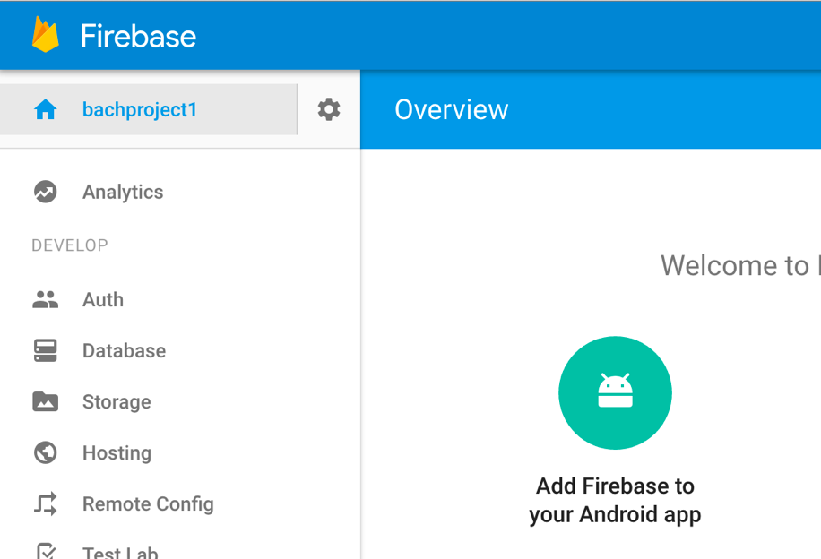

1. Bước tiếp theo nhập vào package name(tên package của chương trình tạo ở androidstudio) và SHA1 (có thể nhấn vào hình tròn có chấm hỏi rồi nhấn vào link “see this link để biết cách tạo ra SHA1). Sau khi điền xong nhấn “Add App”.

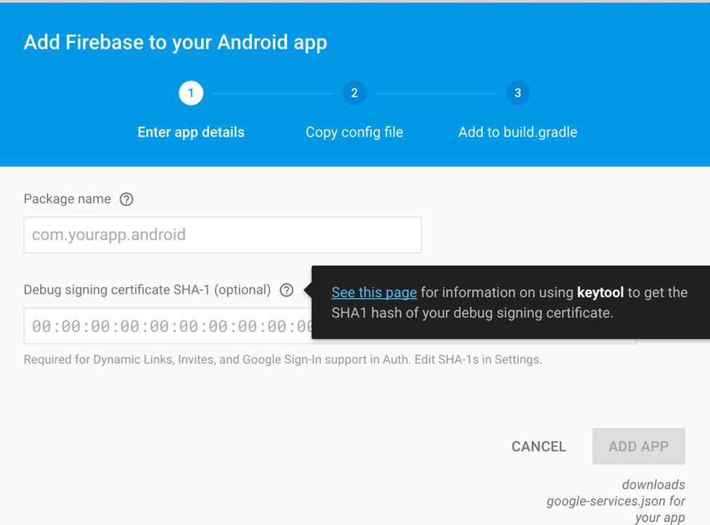

1. Bước tiếp theo tự download về file google-services.json và sẽ hiện ra hướng dẫn cách chép file này vào project, thực hiện theo hướng dẫn (trong android studio, chuyển về chế độ Project rồi chép file vừa download vào thư mục app)

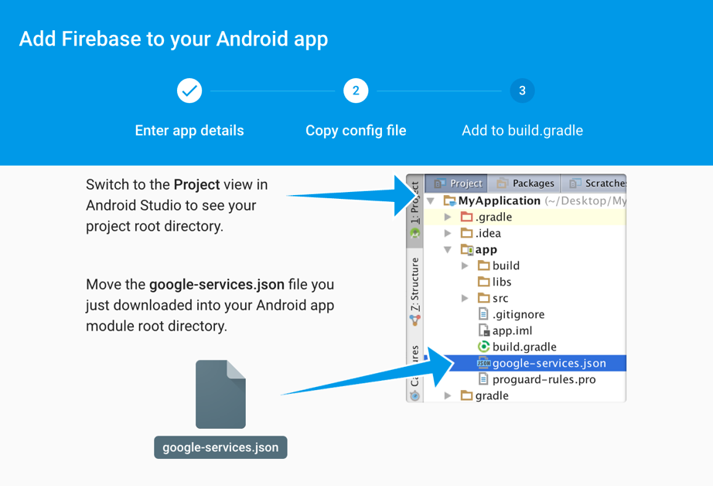

1. Trên web nhấn tiếp continue. Sẽ hiện ra hướng dẫn cách thêm vào build.gradle với 3 bước, đầu tiên thêm vào build.gradle ở mức project, sau đó thêm vào build.gradle ở mức App sau đó là chọn sysn. Chú ý bước 2 apply plugin là ở cuối file luôn nha.

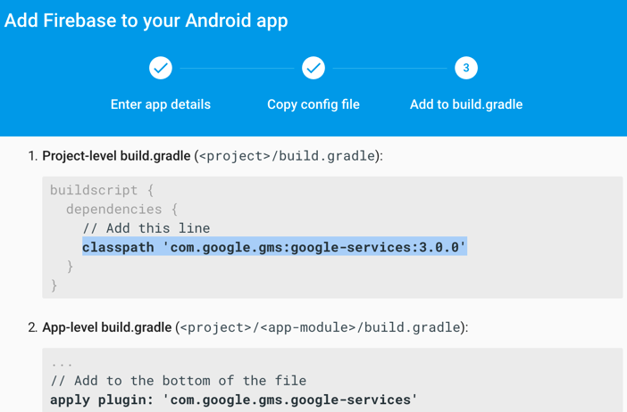 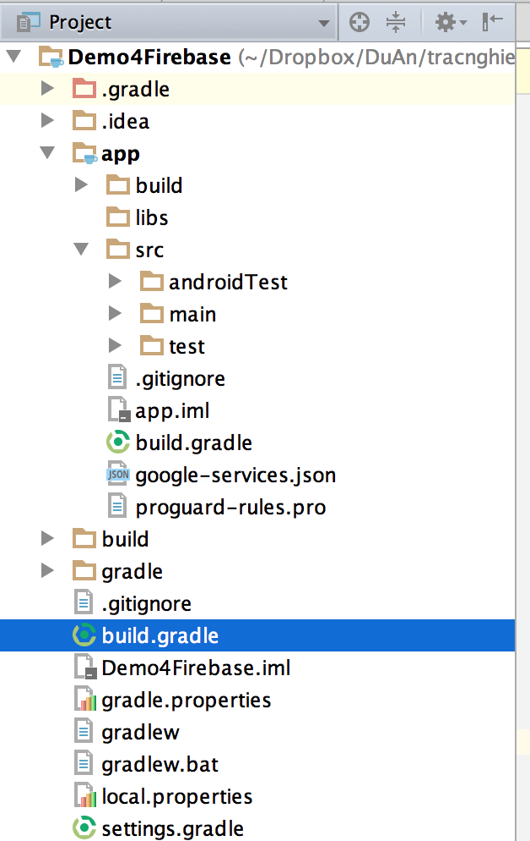

# Tạo Notification

1. Mở file build.gradle lên và thêm dòng bên dưới rồi Sysn

compile **'com.google.firebase:firebase-messaging:9.0.1'**

1. Compile chạy chương trình 1 lần rồi nhấn back. Giờ chương trình của ta đã có thể nhận notification message.
2. Quay về project web FireBase (chọn vào project). Cuộn menu bên trái xuống chọn notification. Sau đó chọn “Send Your First Message” ở giữa.

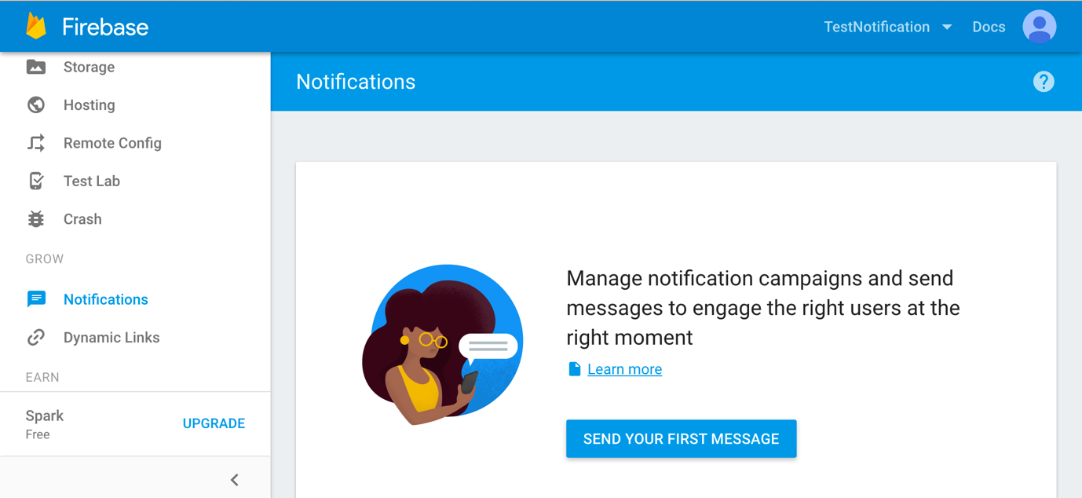

1. Trong cửa sổ tiếp theo đánh vào tên message text, message label, chọn vào App để chọn chương trình cần gởi rồi nhấn nút “send message”. (neu may ao khong chay thi thu tren may that nhe)

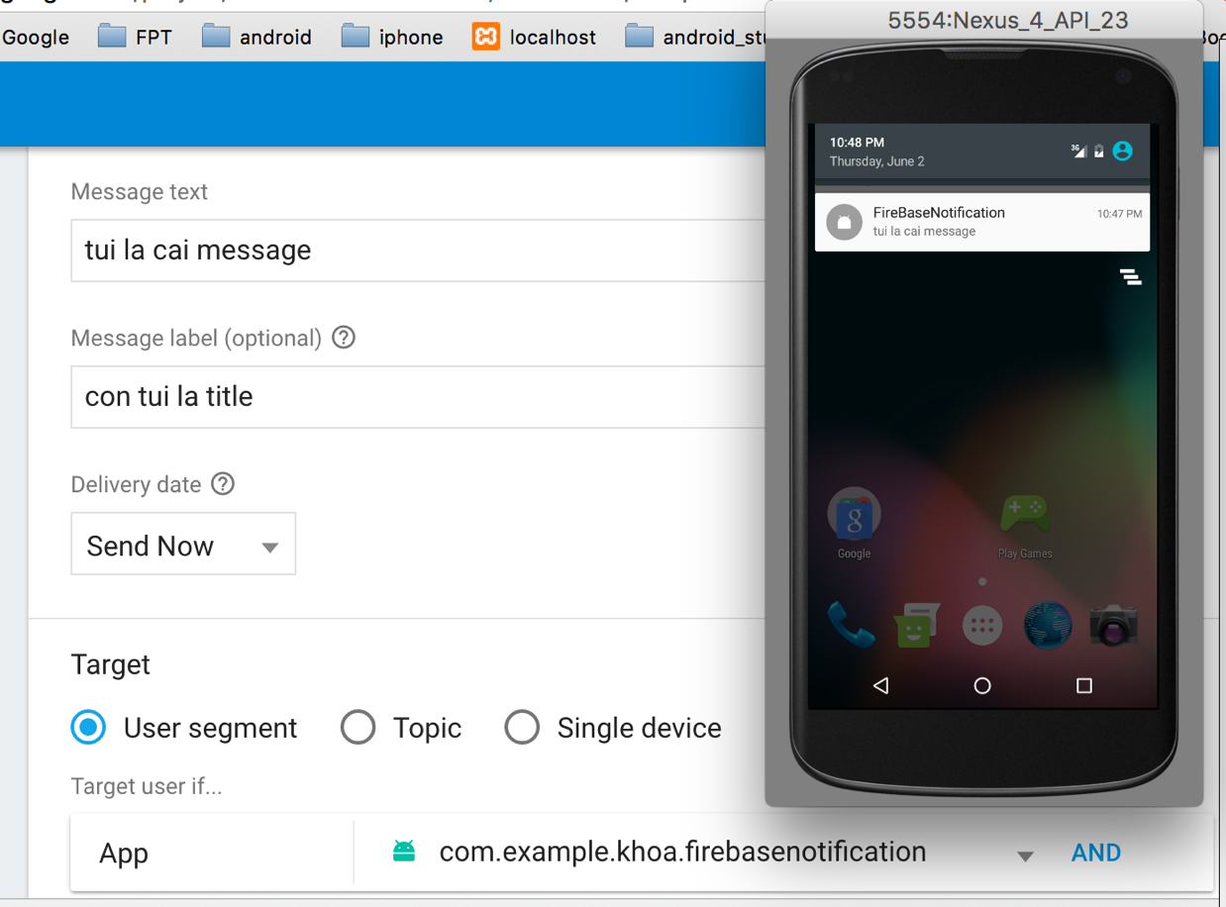

Xong hihihihi. Quá hay quá nguy hiểm.

Khi nhấn vào message thì chương trình sẽ được mở lên.

Chú ý rằng notification chỉ được gởi khi chương trình ở dạng background. Khi chương trình đang Foreground (đang chạy) thì sẽ không nhận được message.

Để có thể notification khi chương trình đang chạy ta sẽ tạo ra service để nhận tính hiệu và hiển thị notification như sau:

1. Tạo một class mới tên MyFireBaseService kế thừa từ FirebaseMessagingSevice. Override lên hàm onMessageReceived và gọi hàm showNotification như mã:

**public class** MyFireBaseService **extends** FirebaseMessagingService {  
  
 @Override  
 **public void** onMessageReceived(RemoteMessage remoteMessage) {  
 showNotification(remoteMessage.getFrom(),remoteMessage.getNotification().getBody());  
 **super**.onMessageReceived(remoteMessage);  
 }  
  
 **public void** showNotification(String from, String body) {  
 PendingIntent pi = PendingIntent.*getActivity*(**this**, 0, **new** Intent(**this**, MainActivity.**class**), 0);  
 Resources r = getResources();  
 Notification notification = **new** NotificationCompat.Builder(**this**)  
 .setSmallIcon(R.mipmap.***ic_launcher***)  
 .setTicker(**""**)  
 .setContentTitle(from)  
 .setContentText(body)  
 .setContentIntent(pi)  
 .setAutoCancel(**true**)  
 .build();  
 NotificationManager notificationManager = (NotificationManager) getSystemService(***NOTIFICATION_SERVICE***);  
 notificationManager.notify(0, notification);  
 }  
}

1. Trong manifrest thêm Permission là Internet.
2. Trong manifest thêm service như sau:

<**service  
 android:name=".MyFireBaseService"**>  
 <**intent-filter**>  
 <**action android:name="com.google.firebase.MESSAGING_EVENT"**/>  
 </**intent-filter**>  
</**service**>

1. Cũng trong manifest trong activity ta thêm thuộc tính launchMode bằng singleTask. Mục đích là khi chương trình đang chạy, nếu có notification và khi nhấn vào notification thì không chạy chương trình một lần nữa.

<**activity android:name=".MainActivity"  
 android:launchMode="singleTask"** >

1. Chạy ct test cả 2 trường hợp là tạo message notification khi chưa chạy ct và tạo message notification khi đang chạy ct.

Xong thiệt